ПРАКТИЧЕСКАЯ РАБОТА № 3. БИОЛОГИЧЕСКАЯ ПРОДУКЦИЯ,
ПРОДУКТИВНОСТЬ И БИОМАССА ЛЕСНОЙ ЭКОСИСТЕМЫ

Способность организмов производить органическое вещество в процессе своей жизнедеятельности называется биологической продукцией.
Биологическая продукция, которую создают продуценты, получила название первичной, а создаваемая консументами и редуцентами — вторичной. Суммарная продукция, образующаяся в процессе жизнедеятельности всех организмов, называется полной или валовой. Существенная часть вещества и энергии, произведенных любыми организмами, тратится ими на дыхание. Валовая продукция за вычетом потерь на дыхание — это чистая продукция.
Скорость производства продукции называется продуктивностью. Аналогично с продукцией различают первичную и вторичную продуктивность.
В лесных экосистемах основная часть первичной продукции создается деревьями, причем она накапливается как их надземными частями, так и корнями. Кустарники, травы и другие растения создают по сравнению с деревьями незначительную часть продукции лесной экосистемы (рисунок 1).

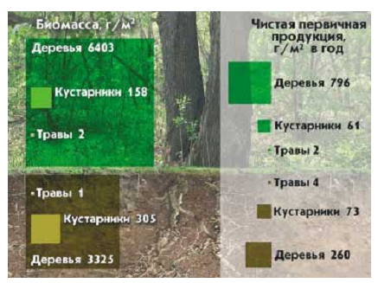

Рисунок 1 – Объем растительной биомассы и ежегодной
продукции разных жизненных форм растений на единице
площади лесной экосистемы

Валовая продукция экосистем максимальна в благоприятных условиях, при наличии больших потоков энергии, достаточном количестве питательных веществ и влаги (для наземных экосистем). Так, чистая первичная продукция максимальна в тропической зоне и закономерно снижается по мере продвижения в высокие широты.
На скорость создания первичной продукции влияют прежде всего количество солнечного света, воды, сумма температур и доступность биогенных элементов (минеральных солей). Из всех почвенных биогенных элементов наиболее существенное влияние на продуктивность оказывают соединения азота. Причем их происхождение должно быть биологическое, как результат фиксации азота микроорганизмами, а не геологическое.

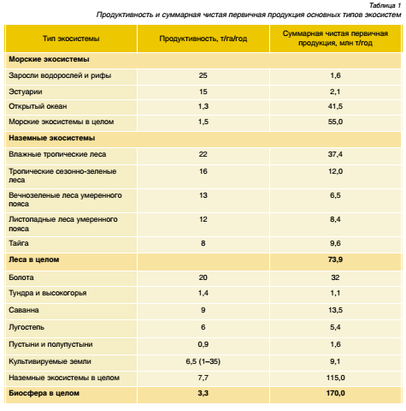
Так как все эти характеристики не одинаковы в разных природных зонах и ландшафтах, биомасса и биологическая продуктивность экосистем сильно варьируют. Как видно из таблицы 1, среди лесных экосистем наибольшей продуктивностью обладают влажные тропические леса, наименьшей — леса умеренного пояса.
Экосистемы влажных тропических и субтропических лесов имеют очень высокую продуктивность даже на сравнительно бедных почвах. Это достигается за счет большого количества разнообразных взаимосвязей между организмами и высокой эффективности использования питательных веществ. В случае разрушения всех этих взаимосвязей такая система уже не сможет заново воссоздать себя, даже если имеются все необходимые компоненты.
Тропические и субтропические леса дают в год в совокупности около 37,4 млрд т чистой продукции, и в целом первичная продуктивность лесов земного шара является наибольшей по сравнению с другими типами экосистем. Продуктивность северных лесных экосистем относительно невелика, зато значительная масса органического вещества накапливается в виде мертвых остатков в почве, в подстилке, валеже и в сухостое.
Биомасса и продуктивность — важнейшие характеристики лесной экосистемы, причем не только с точки зрения заготовки древесины. В частности, чем больше биомасса данной лесной экосистемы, тем больше в ней связано углерода. Чем больше продуктивность, тем выше скорость связывания углерода углекислого газа. Это важнейшие функции лесных экосистем с точки зрения поддержания климата. Так, при образовании 1 т продукции поглощается 1,5–1,8 т углекислого газа с выделением 1,2–1,4 т кислорода. Итоговый вклад лесной экосистемы в связывание органического углерода также определяется скоростью разложения органического вещества и запасами его неразложившейся части.
От биомассы и продуктивности зависит также пылеосаждающая способность леса. Суммарная поверхность листьев в лесу в 10–15 раз превышает занимаемую им площадь, что позволяет осенью (во время листопада) осаждать на землю до 50–60 т пыли с гектара. Биомасса влияет также на водорегулирующую функцию леса, его способность очищать атмосферу от вредных химических агентов и др.
Биомасса, биологическая продуктивность, скорость разложения или накопления мертвых остатков — важные характеристики лесных экосистем, причем они важны прежде всего для понимания и оценки средообразующих и биосферных функций леса: аккумуляции углерода, смягчения климата, стабилизации водного режима, очистки воды и воздуха от химических загрязнений и пыли.

Контрольные вопросы:
1 Что такое биологическая продукция и чем она характеризуется?
2 Что понимается под понятием «продуктивность» и какую основную функцию она выполняет?
3 Что влияет на скорость создания первичной продукции?
4 Назовите основные типы лесных экосистем.
5 Чем характеризуется биомасса лесной экосистемы?

